Proyecto LEDme

El proyecto LEDme de plantea de principio, un pequeño juego de “naves” programado en Python incorporado en una Raspberry Pi 3 (Rpi3) con una distribución de Linux lo mas adaptada posible al juego como un embebido.

Planteamos la interacción con el usuario, utilizando los GPIO's de la Rpi3 donde nuestra interfaz grafica es una matriz led de 8x8 Led's.

El mando de control de la “nave”, por medio de movimiento fisico de la placa, detectando los movimientos por medio de un acelerometro.
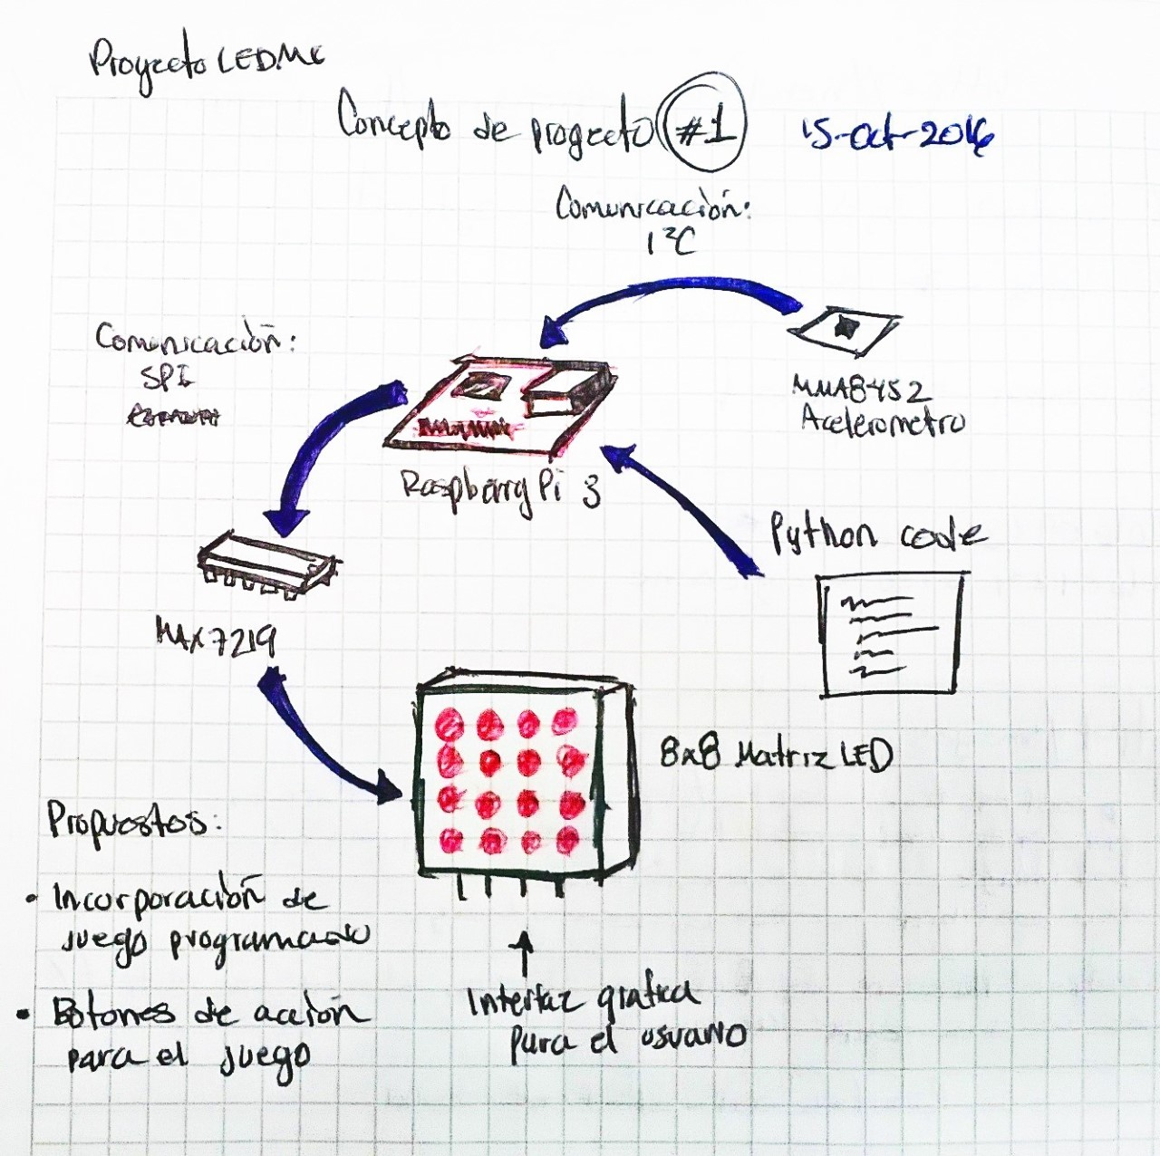

Buscamos agregar mas interacción o aplicación util con el usuario por medio de botones de acción o con la incorporación de mas sensores y codigo del juego. Que se discutiran en el equipo y deacuerdo al tempo restante para la entrega del proyecto.

Para la facilidad de avance de proyecto, incorporamos elementos de hardware que ya teniamos:

- Matriz 8x8 leds
- Max7219
- Acelerometro MMA8452
- Acelerometro ADX....

Buscando incorporar mas tarde:

- Botones de acción
- Audio
- ….

Comenzamos por analizar como funciona el driver de la matriz led MAX72219 para poder configurarla y echarla a andar con nuestra placa Rpi3. (2)

Comunicación SPI y MAX7219 ¿como funciona? y ¿como configurarlo? en una Raspberry pi 3

“The MAX7219/MAX7221 are compact, serial input/out-put common-cathode display drivers that interface microprocessors (μPs) to 7-segment numeric LED dis-plays of up to 8 digits, bar-graph displays, or 64 indi-vidual LEDs. Included on-chip are a BCD code-B decoder, multiplex scan circuitry, segment and digitdrivers, and an 8x8 static RAM that stores each digit.” (2)

Rpi3 esta equipada con un bus de SPI con 2 chip selects.

SPI_MOSI GPIO 10 PIN 19 DATA
SPI_MISO GPIO 21 PIN 21

SPI_CE0_N GPIO 08 PIN 24 CHIP SELECT
SPI_CE1_N GPIO 07 PIN 26

SPI_CKL GPIO 11 PIN 23 CLOCK

--------------------------------------
ref:
(1) https://www.sparkfun.com/datasheets/Components/General/COM-09622-MAX7219-MAX7221.pdf
(2)https://www.raspberrypi.org/documentation/hardware/raspberrypi/spi/README.md

